**История оригами**

Знакомство с оригами следует начинать с древней истории. Именно там, в Древнем Китае, в 105 году нашей эры появились первые предпосылки для возникновения оригами- искусства складывания любых фигурок из квадратного листа бумаги без использования ножниц и клея.

Как свидетельствует история, в том знаменательном году чиновник Цай Лунь сделал официальный доклад императору о том, что создана технология производства бумаги. Многие десятилетия под страхом смертной казни китайцы хранили тайну создания белого листа. Но со временем, когда монахи Китая начали свои путешествия в Японию, вместе с ними стали путешествовать, и некоторые тайны этой страны. В 7 веке странствующий буддийский монах Дан-Хо, о котором современники говорили, что он богат знаниями и умеет делать тушь и бумагу, пробирается в Японию и обучает монахов изготавливать бумагу по китайской технологии. Очень скоро в Японии сумели наладить свое массовое производство бумаги, во многом обогнав Китай.

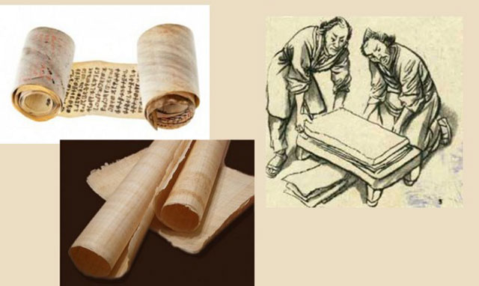

Первые листочки бумаги, сложенные в необычные фигурки появляются сначала в монастырях. Иначе и быть не могло. Ведь в японском языке понятия "Бог" и "Бумага" звучат одинаково, хотя и обозначаются разными иероглифами. Фигурки из бумаги имели символическое значение. Они становились участниками религиозных церемоний. Украшали стены храмов. Помещались на жертвенный костер. До наших дней дошли одни из первых фигурок из бумаги - коробочки "санбо", в которые японцы вкладывали кусочки рыбы и овощей, поднося их в качестве жертвоприношений. Но это еще не было искусство. Просто лист бумаги, очень ценный и дорогой, несущий в себе имя Бога, становился неотъемлемой частью жизни японца.

В средние века, когда производство бумаги позволило снизить на нее цену, искусство складывания проникло в быт дворянства. И тогда появилось искусство самураев. В те времена считалось признаком хорошего воспитания умение богатого дворянина развлечь свою даму на балу складыванием бумажных фигурок. Тогда же возникло и искусство сворачивания тайных писем. Используя свое умение, самураи так складывали свои записки, что только посвященный мог развернуть его. Кроме того, оригамные фигурки часто использовали в свадебной церемонии, украшении домов или праздничных шествиях.

Со временем оригами (а этот термин возникает только в 1880 году) становится обязательным занятием во многих японских семьях. Мамы передавали свои знания дочкам, показывая немногие известные им фигурки.

Возрождение оригами так же тесно связано со страшной трагедией, произошедшей 6 августа 1945 года, когда «люди» решили испытать атомную бомбу на человеке, подписав смертный приговор городу Хиросима. Последствия чудовищного эксперимента были ужасны: из 420 тысяч жителей города погибло 80 тысяч. В течение 20 лет от последствий облучения умерло еще 200 тысяч человек. Среди погибших было много детей.

В память о жертвах атомной бомбардировки в  Хиросиме заложили парк Мира. В мае 1958 года там был открыт монумент, посвященный погибшим детям. Памятник изображает бомбу, на вершине и по бокам которой размещены фигуры детей с поднятыми к небу руками.

Именно тогда среди детей, обреченных на гибель, возникло поверье о свободной птице, символе жизни - журавлике. Дети искренне верили, что, смастерив из бумаги 1000 журавликов, они исцелятся, останутся живы. Двенадцатилетняя девочка, чья смерть послужила поводом для сооружения памятника, успела сделать только 644 журавлика. Удивительная детская солидарность волной прокатилась по всем странам мира. Япония стала получать миллионы посылок со всех континентов с бесценным грузом - бумажными журавликами, собранными в гирлянды по 1000 штук. Эти гирлянды и сегодня украшают памятник и являются протестом войне и укором взрослым.

